寿财综〔2022〕40号
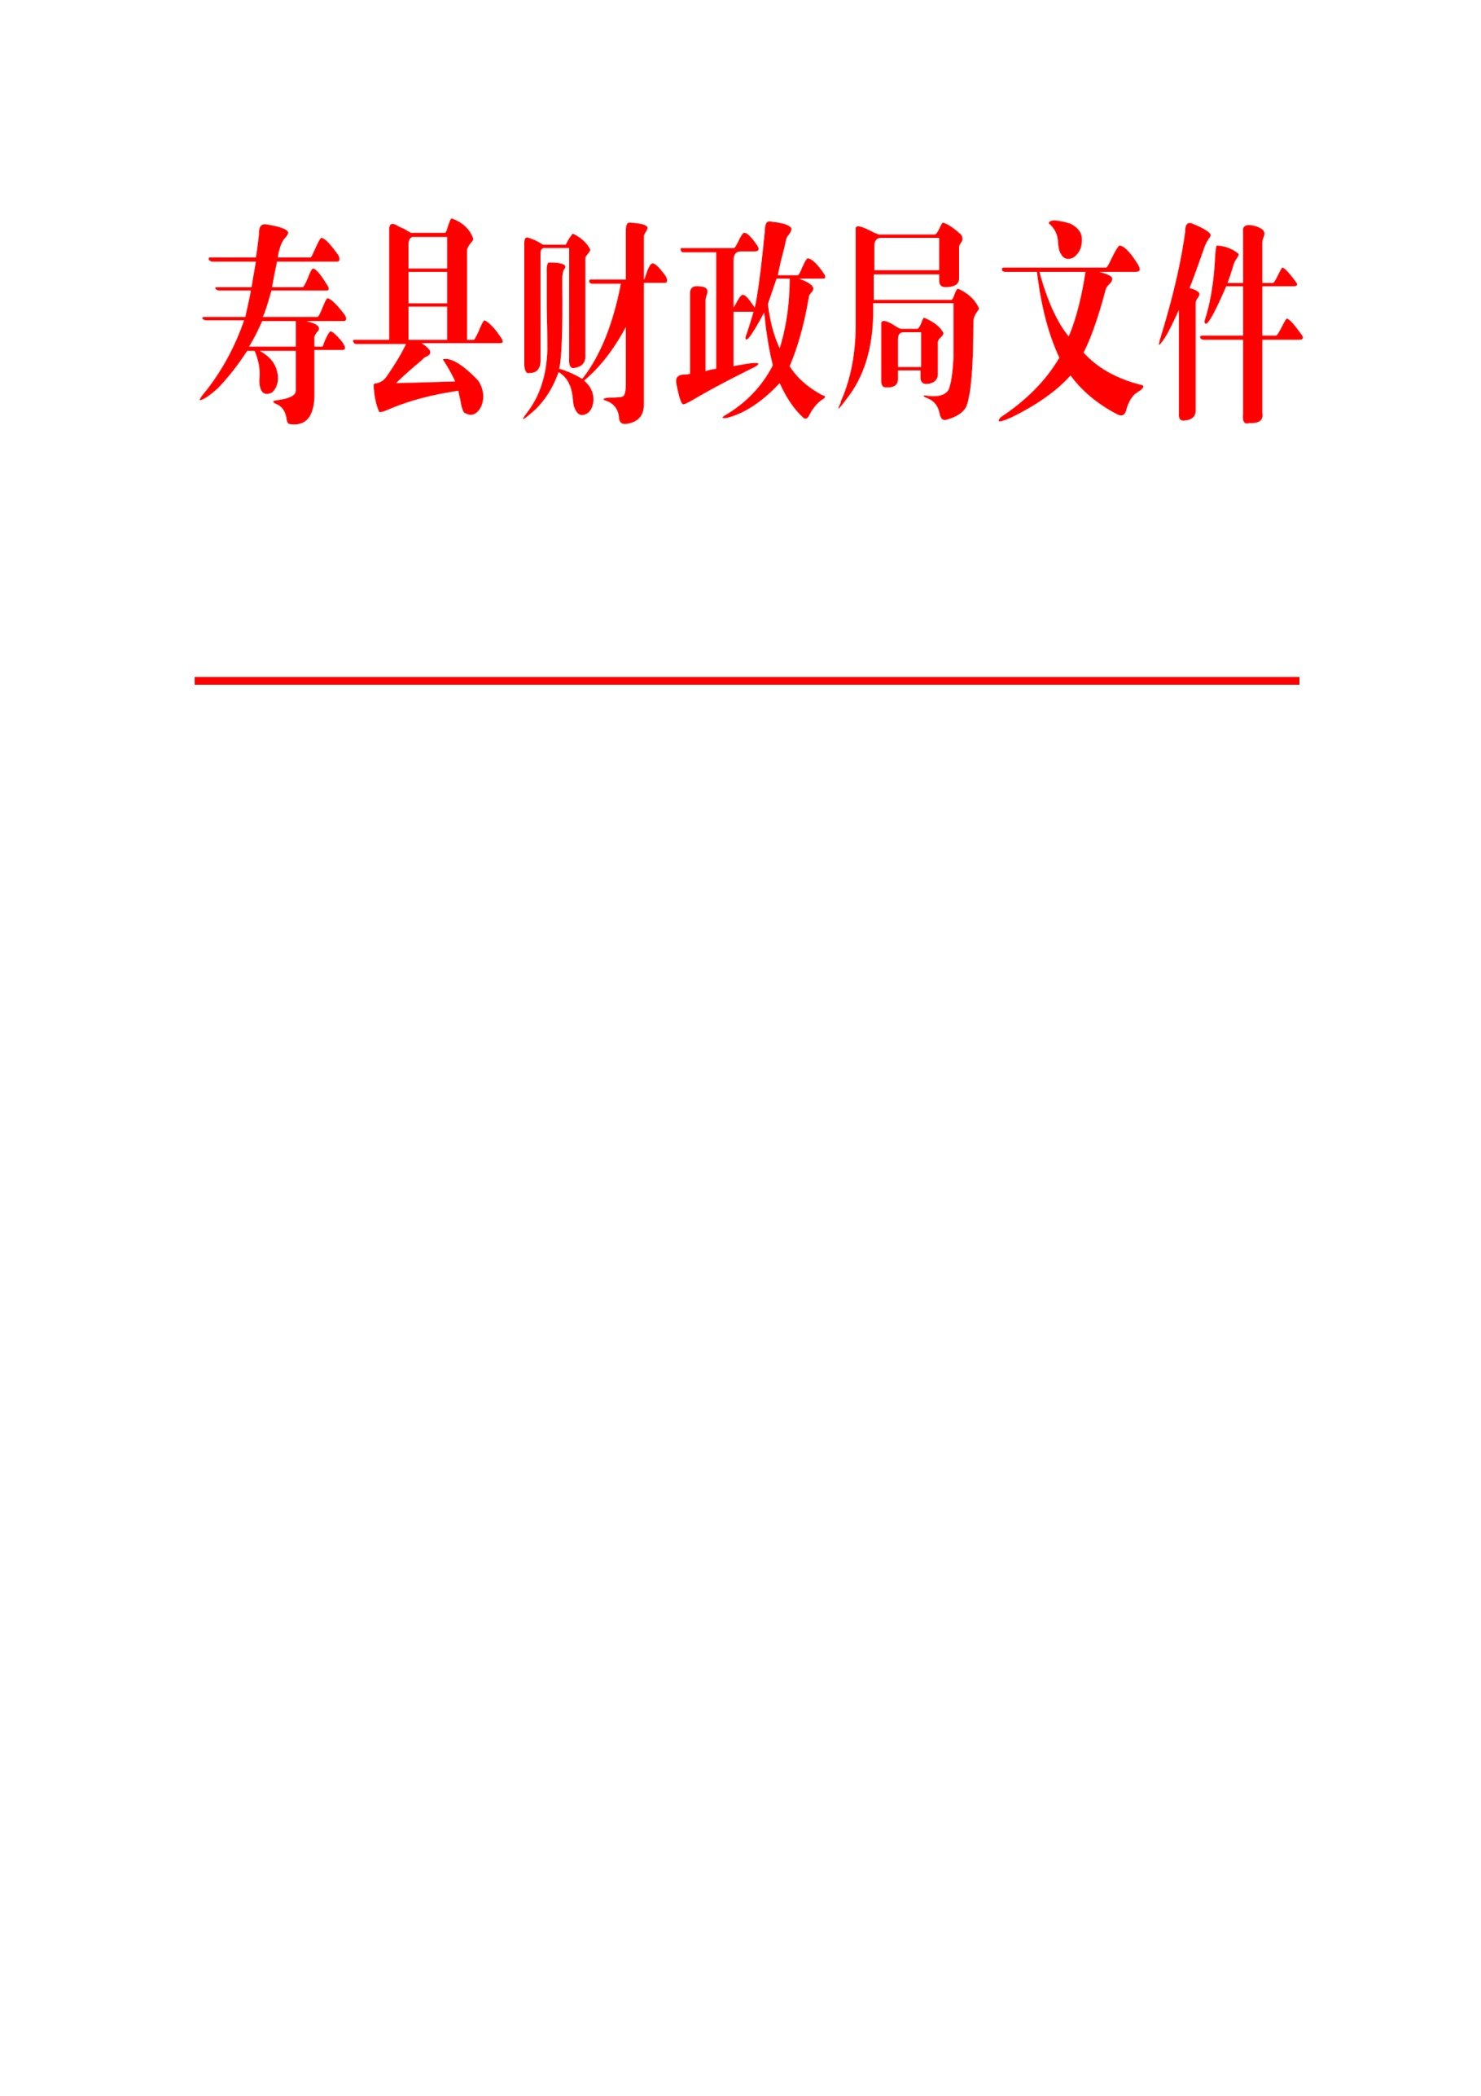
寿县财政局关于印发寿县本级政府
购买服务指导性目录的通知

县直各单位：
为进一步规范和推进政府购买服务工作，根据《安徽省人民政府办公厅关于政府向社会力量购买服务的指导意见》（皖政办〔2013〕46号）、《政府购买服务管理办法》（财政部令102号）、《淮南市财政局关于印发淮南市本级政府购买服务指导性目录的通知》(淮财综〔2022〕60）号有关要求，我们制定了《寿县本级政府购买服务指导性目录》（以下简称《目录》），现印发你们，请认真贯彻执行。
一、《目录》规定了可以实行政府购买服务事项范围。对纳入《目录》且已有预算安排的服务事项，可按规定逐步实施购买服务，同时要避免出现一方面部门花钱购买服务，另一方面部门及所属相关事业单位人员和设施闲置、经费不减。
二、坚持先有预算安排、后购买服务原则。不得将已纳入《目录》的服务事项作为申请财政拨款预算的依据。已纳入《目录》但没有安排预算的事项，不得实施政府购买服务。
三、县直各单位参照《目录》并结合本单位具体情况，对现行政府购买服务指导性目录进行调整，于2022年5月底前报县财政局对口股室备案，并在本单位门户网公开后执行。调整时根据实际需要酌情增加第四级目录。
四、纳入《目录》的服务事项，在采购环节应按照《政府采购品目分类目录》中的有关品目填报政府采购计划、选取评审专家和进行信息统计。

附件：寿县本级政府购买服务指导性目录
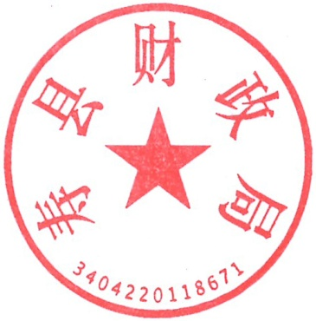

2022年4月18日

寿县财政局办公室 2022年4月18日印发

